

АДМИНИСТРАЦИЯ ВЕЛИКОУСТЮГСКОГО МУНИЦИПАЛЬНОГО ОКРУГА
ВОЛОГОДСКОЙ ОБЛАСТИ

ПОСТАНОВЛЕНИЕ

26.08.2024 № 2612

г. Великий Устюг

О выдаче разрешения на использование земель

или земельных участков, государственная собственность

на которые не разграничена, без предоставления

земельного участка и установления сервитута

Рассмотрев заявление МУП «Водоканал» г. Великий Устюг от 21 августа 2024 года и представленные материалы, в соответствии с главой V.6 Земельного кодекса Российской Федерации, постановлением Правительства Российской Федерации от 03.12.2014 № 1300 «Об утверждении перечня видов объектов, размещение которых может осуществляться на землях или земельных участках, находящихся в государственной или муниципальной собственности, без предоставления земельных участков и установления сервитутов», постановлением Правительства Вологодской области от 28.12.2015 № 1208 «Об утверждении порядка и условий размещения на территории Вологодской области объектов на землях или земельных участках, находящихся в государ-ственной или муниципальной собственности, без предоставления земельных участков и установления сервитутов», руководствуясь статьями 33 и 38 Устава Великоустюгского муниципального округа Вологодской области,
ПОСТАНОВЛЯЮ:

1. Разрешить муниципальному унитарному предприятию водопроводно-канализационного хозяйства г. Великий Устюг (место нахождения: 162394, Вологодская область, г. Великий Устюг, ул. Кирова, д.106, основной государст-венный регистрационный номер в ЕГРЮЛ - 1023502689968) использование земель или земельных участков для размещения объекта, на который не требуется разрешение на строительство с наименованием - «Водопроводы и водоводы всех видов».

2

Цель использования объекта – наружные сети водоснабжения к 12-ти квартирному жилому дому по адресу: Вологодская область, г. Великий Устюг, ул. А.Угловского, д. 107.
2. Характеристика земель или земельных участков согласно прилагаемой схеме: условный номер 35:10:0105013:ЗУ1 на кадастровом плане территории в границах кадастрового квартала 35:10:0105013, местоположение: Российская Федерация, Вологодская область, город Великий Устюг, ул. А.Угловского, площадь 37 кв. м.
3. Срок использования земель или земельного участка – 3 месяца.
4. Обязать муниципальное унитарное предприятие водопроводно-канализационного хозяйства г. Великий Устюг:
а) использовать земельные участки в соответствии с действующим законодательством;
б) возвратить земельные участки в состояние и качество не хуже первоначального.
5. Действие решения о размещении объекта может быть прекращено:
а) если лицом, которому выдано решение о размещении объекта, подано в уполномоченный орган заявление о прекращении действия решения о размещении объекта на землях или земельном участке;
б) в случаях использования или неиспользования земель или земельного участка для целей, не предусмотренных решением о размещении объекта.

Глава
Великоустюгского муниципального округа И.А. Абрамов

Приложение
к постановлению администрации
Великоустюгского муниципального округа
от 26.08.2024 № 2612

СХЕМА
границ предполагаемых к использованию земель или части земельного участка
на кадастровом плане территории

Площадь земельного участка 37 кв. м

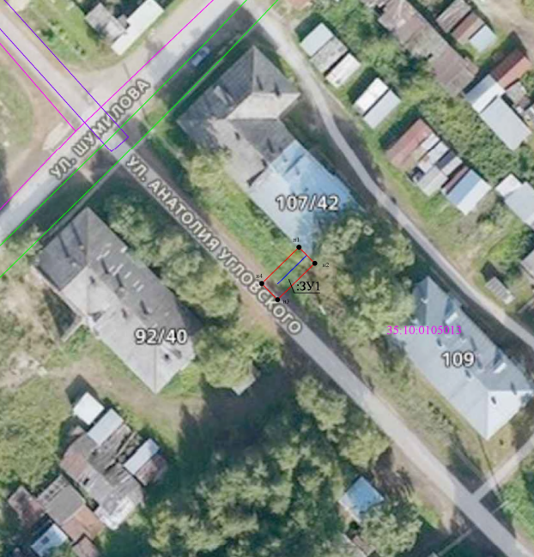
Система координат: МСК35, 5 зона

Условные обозначения:
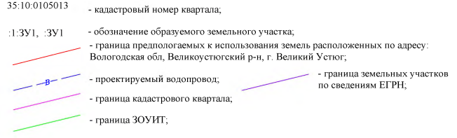

2

Обозначение характерных точек границ | Координаты, м
Обозначение характерных точек границ | X | Y
1 | 2 | 3
н1 | 523377.88 | 5183836.05
н2 | 523375.02 | 5183838.85
н3 | 523368.58 | 5183832.28
н4 | 523371.44 | 5183829.48
н1 | 523377.88 | 5183836.05

